Perencanaan Embung Konservasi Di Taman Rusa Universitas Lampung

Amelia Sukma Cindy1)
Ofik Taufik Purwadi2)
Margaretta Welly3⁾

Abstract
University of Lampung has some of water patch such as small dams and retention basin which is needed optimalisazion to improve the function. Among of the small dams, there is small dam is located at Deer Park at University Of Lampung need to redesign. The purpose of redesign this small dam conservation is to increase its function as water conservation building. Water conservation building has functioned as rain harvesting and water reserves during the dry season
The methods are used to redesign this small dam conservation are hydrological , small dam conservation construction planning , analysis stability of planned constructions and the last method is estimating building construction cost. Small dam conservation planned height of 5 m, with a base elevation at +104,7 the dam crest elevation +112,5,00 m. The flood debit of 426,279 m3/sec with cycle period 10 years.Spillway which used is Open Ogee type and basin specific energy building Vlugter type. Stability small dam conservation at Deer Park University of Lampung construction stated as safe. Cost estimated of design planning of conservation small dam is Rp. 5.918.096.000,00. Reservoir volume after planned to be 13.213,5627 m3. This volume has increased from the existing volume of the previous reservoir, which was only 5.981,3997 m3. It can be concluded, the ability of small dam conservation to rain harvesting and water reserves during the dry season increases.

Keyword : Small dam, Conservation, University of Lampung

Abstrak
Perlu adanya optimalisasi fungsi atau perencanaan ulang dari embung di Universitas Lampung, salah satunya adalah embung yang berada di taman rusa Universitas Lampung. Tujuan perencanaan ulang pada embung konservasi di taman rusa adalah meningkatkan fungsinya sebagai bangunan konservasi air yaitu sebagai pemanen air hujan dan menyimpan cadangan air yang dapat digunakan saat musim kemarau.
Metode perencanaan embung ini terdiri dari analisis hidrologi, perencanaan konstruksi , analisis stabilitas dan yang terakhir perhitungan rancangan anggaran biaya. Hasil perhitungan didapatkan tinggi sebesar 5 m dengan elevasi dasar +107,5 dan elevasi puncak +112,5, lebar mercu selebar 3,5 m. Debit banjir sebesar 0,1901 m³/detik dengan kala ulang 10 tahun.Bangunan pelimpah yang digunakan adalah tipe Ogge terbuka dan kolam olak tipe Vlutger. Stabilitas bangunan tubuh embung, bangunan pelimpah dan kolam olakan dinyatakan aman. Rencana anggaran biaya Embung Konservasi di Taman Rusa Universitas Lampung sebesar Rp. 5.918.096.000,00. Volume tampungan berubah dari volume sebelumnya. Dapat disimpulkan, kemampuan embung dalam memanen air hujan dan menyimpan cadangan air saat musim kemarau meningkat.
Kata kunci : embung, konservasi, Universitas Lampung.
- PENDAHULUAN
  - Latar Belakang
Terdapat empat embung di setiap bagian Sub DAS Universitas Lampung. Berdasarkan hasil penelitian (Fikri, 2018) disimpulkan bahwa diperlukan optimalisasi fungsi embung sebagai area konservasi air yang terkoneksi dengan sistem drainase, dalam hal ini terdapat empat embung dan kolam retensi yang perlu dioptimalisasi di lingkungan Universitas Lampung, salah satunya adalah embung yang berada pada Taman Rusa di area Fakultas Pertanian Universitas Lampung. Embung yang berada di taman rusa ini dapat menampung air hujan dan aliran permukaan yang ada di sub DAS Fakultas Pertanian Universitas Lampung. Namun, kondisi eksisting embung di Taman Rusa sekarang sudah tidak terurus, saluran drainase yang sudah rusak dan tidak berfungsi dan tidak adanya bangunan pelimpah untuk mengalirkan air banjir.
Melihat kondisi eksisiting embung seperti gambar di atas, maka perlu dilakukan perencanaan ulang embung yang berada di Taman Rusa dengan memperbesar daya tampung embung agar dapat optimal dalam memanen air hujan dan juga perlu dilakukan perencanaan bangunan-bangunan pelengkap embung agar fungsi embung sebagai bangunan konservasi semakin optimal. Diharapkan dengan perencanaan embung konservasi di Taman Rusa ini dapat meningkatkan fungsinya sebagai bangunan konservasi air yaitu dapat memanen air hujan dan menyimpan cadangan air sehingga dapat digunakan saat musim kemarau. Perencanaan ini juga diharapkan akan membuat Taman Rusa menjadi lebih indah dan nyaman sebagai tempat edukasi dan taman wisata lokal.
- TINJAUAN PUSTAKA
  - Analisis Hidrologi
Analisis hidrologi adalah salah satu bagian penting dalam perencanaan bangunan air. Analisis hidrologi dilakukan untuk mendapatkan data karakteristik hidrologi suatu daerah aliran sungai. Dari analisis hidrologi didapat data debit banjir maksimum karena salah satu syarat penting bangunan air adalah ketahanannya dalam menghadapai banjir.

2.1.1. Penentuan Curah Hujan Kawasan
Dalam menentukan hujan rerata dalam suatu daerah dapat menggunakan tiga metode yaitu metode rerata aritmatik, metode Thiessen dan metode Isohyet.
2.1.2. Perencanaan Curah Hujan Rencana
Secara sistematis metode analisis cuarah hujan rencana dilakukan secara berurutan sebagai berikut :

2.1.2.1 Parametik Statistik
Parametik Statistik terdirid dari perhitungan nilai rerata, standar deviasi (Sd), koefisien varian (Cv), kofisien kemencengan (Cs) , koefisien kurtoris (Ck).

2.1.2.2 Pemilihan Jenis Sebaran
Setiap jenis sebesaran memiliki sifat-sifat khas sehingga harus diuji kesesuaiannya dengan sifat statistik masing-masing sebaran tersebut. Jenis sebaran tersebut adalah distribusi Normal, distribusi Log Normal, distribusi Gumbel dan distribusi Log Pearson Tipe III. Berikut adalah persamaan distribusi Log Pearson Tipe III (Triatmodjo, 2008)

(1)
2.1.2.3 Uji Keselarasan
Ada dua cara yang dapat dilakukan untuk menguji apakah jenis distribusi yang dipilih sesuai, yaitu uji Chi-Kuadrat dan Smirnov Kolmogrov (Harto,1993).

2.1.3 Perhitungan Intensitas Curah Hujan
Intensitas curah hujan adalah ketinggian curah hujan yang terjadi pada kurun waktu dimana air teresbut berkonsentrasi. Apabila yang tersedia adalah data hujan harian, Dr. Mononobe mengusulkan persamaan seperti pada persamaan di bawah ini :
(2)

2.1.4 Perhitungan Debit Rencana
Dalam mencari debit rencana dapat digunakan beberapa metode diantaranya hubungan empiris antara curah hujan dengan limpasan, maka dapat digunakan metode rasional. Metode ini dapat digunakan apabila DAS < 2,5 km2 (Triatmodjo, 2008).

(3)

2.2 Analisis Hubungan Elevasi dengan Volume Embung
Apabila diketahui luas permukaan dengan elevasi maka volume dapat dicari dengan menghitung dua garis kontur yang berurutan dengan menggunakan persamaan pendekatan volume (Soedibyo. 2003). Perhitungan dapat dilakukan dengan rumus sebagai berikut :

(4)

2.3 Penelurusan Banjir (Flood Routing)
Flood routing atau penelurusan banjir adalah salah satu metode untuk mengetahui tinggi air banjir yang mungkin mengalir melewati bangunan pelimpah. Tinggi permukaan air embung maksimal harus dihitung dengan teliti agar saat terjadi banjir embung tetap dalam keadaan aman. Flood routing didapatkan saat nilai debit inflow kurang lebih sama dengan debit outflow atau kedua nilainya hampir sama . Rumus dasar perhitungan flood routing adalah (Soedibyo,2003):
(5)

2.4 Perencanaan Tubuh Embung
Embung adalah bangunan konservasi berbentuk kolam atau cekungan untuk menampung kelebihan air pada saat debit tinggi dan melepaskannya pada saat dibutuhkan. Embung yang direncanakan adalah embung Urugan ( Fill Dams, Embankment Dams ). Embung urugan adalah embung yang dibangun dari penggalian bahan (material) tanpa tambahan bahan lain bersifat campuran secara kimia jadi bahan pembentuk embung asli. Perencanaan tubuh embung terduri dari perhitungan tinggi embung, lebar mercu, tinggi jagaan dan kemiringan lereng tubuh embung. Penentuan lebar embung didasarkan pada rumus (Sostrodarsono dan Takeda, 1989) :

(6)

Kemiringan lereng yang digunakan untuk embung tipe urugan homogen sesuai dengan (Sostrodarsono dan Takeda, 1989) untuk kemiringan hulu 1:3 dan kemiringan hilir 1;2,5.

2.5 Stabilitas Embung
Dalam menganalisa gaya-gaya yang bekerja pada tubuh embung di atas dapat digunakan metode irisan bidang luncur bundar dengan persamaan sebagai berikut (Sostrodarsono dan Takeda, 1989) :

(7)

Stabilitas embung juga harus dianalisis terhadap aliran filtrasi dengan menggambar garis formasi garis depresi (seepage flow-net) .

2.6 Rencana Teknis Bangunan Pelimpah
Bangunan pelimpah ini biasanya terdiri dari tiga bagian utama yaitu (Sosrodarsono dan Takeda, 1989) yaitu saluran pengarah, saluran pengatur aliran, saluran peluncur dan peredam energi

- METODE PENELITIAN
  - Lokasi Penelitian
Lokasi embung konservasi yang direncanakan terdapat di area Fakultas Pertanian Universitas Lampung tepatnya di Taman Rusa Universitas Lampung.
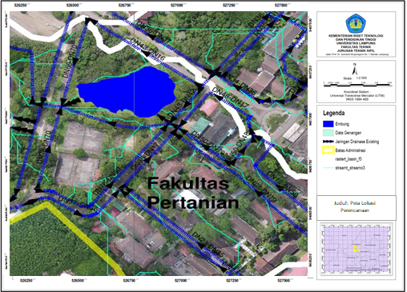

Gambar 1.Lokasi Perencanaan.
3.2 Diagram Alir
Diagram alir perencanaan embung terdapat pada gambar di bawah ini:
Mulai

Identifikasi masalah

Studi Literatur

Pengumpulan data :
data hidrologi
Data tanah, data topografi dan
Data upah harga satuan

Data sekunder

Data tanah
Data tofografi
Data hidrologi
Data upah dan
Harga satuan

Analisis hidrologi
Kapasitas tampungan

Debit banjir rencana

Perencanaan konstruksi embung

Tidak
Analisis stabilitas
embung

Ya
RAB

selesai

Gambar 2.Diagram alir perencanaan.

- HASIL DAN PEMBAHASAN
  - Analisis Hidrologi
4.1.1. Curah Hujan Maksimum
Curah hujan harian maksimum adalah data hujan maksimum harian yang diambil tiap tahun yang akan digunakan untuk menghitung debit banjir rencana. Pada penelitian ini data curah hujan yang dipakai adalah data curah hujan pada stasiun hujan Polinela dari tahun 2009 sampai dengan tahun 2018.

Tabel 1. Data Curah Hujan Tahuna Maksimum.
No. | Tahun | R Maksimum (mm)
1 | 2009 | 75,2
2 | 2010 | 81,5
3 | 2011 | 68,9
4 | 2012 | 106,3
5 | 2013 | 107,9
6 | 2014 | 102,8
7 | 2015 | 91,6
8 | 2016 | 87,5
9 | 2017 | 159,6
10 | 2018 | 65,3

4.1.2. Perhitungan Curah Hujan Rencana
Perhitungan curah hujan rencana menggunakan jenis sebaran metode Log Pearson III. Perhitungan ini menggunakan rumus dan ditabelkan sebagai berikut.

Tabel 2. Perhitungan Curah Hujan Rencana.
Kala Ulang | Kt | Log Rr | Sd | Log R | R (mm)
2 Th | 0,1379 | 1,9619 | 0,1141 | 1,9462 | 88,3430
5 Th | 0,7760 | 1,9619 | 0,1141 | 2,0504 | 112,3038
10 Th | 1,3352 | 1,9619 | 0,1141 | 2,1142 | 130,0779
25 Th | 2,0053 | 1,9619 | 0,1141 | 2,1906 | 155,1118
50 Th | 2,4695 | 1,9619 | 0,1141 | 2,2436 | 175,2236
100 Th | 2,9152 | 1,9619 | 0,1141 | 2,2944 | 196,9853

Selanjutnya dilakukan uji keselarasan dengan uji Chi-Kuadrat dan hji Smirnov Kolmogorov. Setelah dilakukan perhitungan maka curah hujan rencana dengan menggunakan metode Log Pearson III telah memenuhi syarat sesuai uji Chi- Kuadrat dan uji Smirnov Kolmogorov.

4.1.3. Analisis Debit Banjir Rencana
Perhitungan intensitas curah hujan menggunakan persamaan Dr. Mononobe dan digunakan intensitas dengan kala ulang 10 tahun untuk perhitungan debit rencana menggunakan persamaan metode rasional. Berikut adalah hasil perhitungan debit banjir rencana dengan metode rasional :

Tabel 3. Perhitungan Debit Rencana.
Jam ke- | I (mm/jam) | Q (m3/s)
1 | 53,8313 | 0,7051
2 | 33,9037 | 0,4441
3 | 25,8699 | 0,3388
4 | 21,3531 | 0,2797
5 | 18,4002 | 0,2410
6 | 16,2932 | 0,2134
7 | 14,7012 | 0,1926
8 | 13,4485 | 0,1761
9 | 12,4324 | 0,1628
10 | 11,5887 | 0,1518
11 | 10,8749 | 0,1424
12 | 10,2617 | 0,1344
13 | 9,7282 | 0,1274
14 | 9,2591 | 0,1213
15 | 8,8426 | 0,1158
16 | 8,4701 | 0,1109
17 | 8,1344 | 0,1065
18 | 7,8301 | 0,1026
19 | 7,5528 | 0,0989
20 | 7,2987 | 0,0956
21 | 7,0650 | 0,0925
22 | 6,8492 | 0,0897
23 | 6,6491 | 0,0871
24 | 6,4630 | 0,0847

Selanjutnya dilakukan perhitungan flood routing untuk mendapatkan debit banjir yang akan digunakan untuk perhitungan spillway (debit outflow). Dapat dilihat bahwa debit inflow dan debit outflow kurang lebih sama pada jam ke-5 dengan elevasi +111,12 sebesar 0,1901 m3/det.
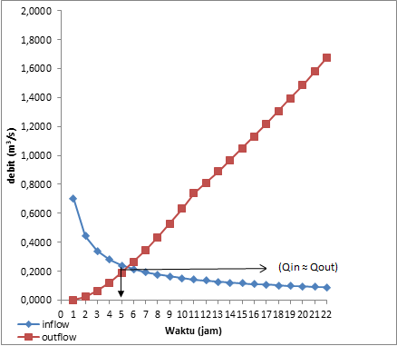

Gambar 3. Grafik flood routing dengan kala ulang 10 tahun.

4.2. Volume Tampungan Embung
Didapat volume tampungan eksisting dengan analisis hubungan elevasi, luas genangan sebesar 5981,3997 m3 dan volume galian rencana embung sebesar 7.082,1633 m3 sehingga volume tampungan embung total adalah :
Volume total = Volume tampungan eksisting + Volume galian
= 5981,3997 + 7.082,1633
= 13.213,5627 m3

4.3 Perencanaan Tubuh Embung
Berikut adalah potongan tubuh embung:
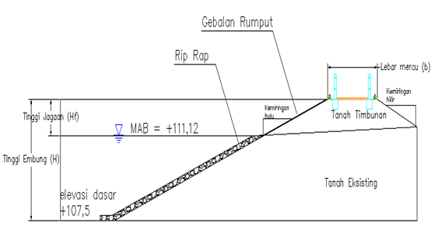
Gambar 4. Potongan tubuh embung.
Gebalan rumput
Rip-Rap
Tinggi embung (H)
Gebalan Rumput
Rip-Rap
Tinggi Jagaan (H)
Tinggi Jagaan (Hf)
MAB +111,12
Tanah Eksisting
Elevasi Dasar
+107,5
Lebar Mercu (b)
Tanah Timbunan
Kemiringan
hilir
Kemiringan
hulu

Tipe embung konservasi di Taman Rusa Universitas Lampung adalah embung urugan serba sama (homogeneous dams) dikarenakan bahan yang membentuk tubuh embung terdiri dari tanah sejenis dan gradasinya (susunan ukuran butirannya) hampir seragam. Direncakan tinggi embung setinggi 5 m, lebar mercu 3,5 m, tinggi jagaan 1,38 m, kemiringan hulu 1:3 dan kemiringan hilir 1:2,5.

4.4 Perencanaan Bangunan Pelimpah
Pelimpah banjir pada embung ini direncanakan dengan Pelimpah Ogee Tipe Terbuka persamaan yang digunakan dari (KP-02,1986). Didapatkan skema aliran bangunan pelimpah sebagai berikut :
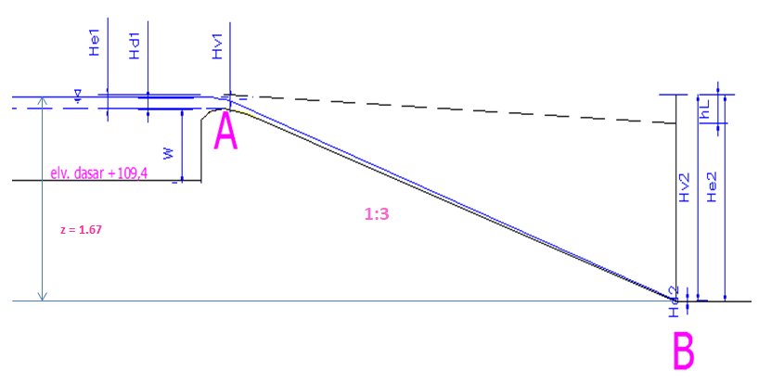
Gambar 5. Skema aliran bangunan pelimpah.
4.5 Perencanaan Kolam Olakan
Direncanakan kolam olakan tipe Vlugter dengan tinggi ambang ujung kolam sebesar 0,3 m, lebar ambang 0,5 m dam panjang kolam olakan sebesar 1,2 m.

4.5 Analisis Stabilitas Embung
Stabilitas embung terhadap aliran filtrasi dinyatakan aman dengan analisis menghitung garis depresi. Lalu, embung dianalisis menggunakan metode irisan bidang luncur bundar, didapatkan hasil sebagai berikut :

Tabel 4. Rekapitulasi Stabilitas Embung.
Kondisi Embung | Nilai SF | Syarat | Keterangan
Embung belum terisi air | 3,863 | SF>1,2 | Aman
Embung dalam keadaan penuh | 2,444 | SF>1,2 | Aman
Embung mengalami penurunan air mendadak | 1,442 | SF>1,2 | Aman

4.5 Analisis Stabilitas Embung
Berikut adalah rekapitulasi gaya yang bekerja pada bangunan pelimpah:

Tabel 5. Rekapitulasi Gaya yang Bekerja Pada Bangunan Pelimpah.
Faktor Gaya | Gaya (Kg) |  | Momen (Kgm)
Faktor Gaya | V | H | Mv | Mh
Berat sendiri | 18902,4 | - | 75659,48 | -
Gaya gempa | - | 3168,798 | - | 2956,91
Uplitf Pressure | 12,071 | - | 54,78 | -
Tekanan hidrostatis | - | 972 | - | 697
Tekanan Tanah | - | 115,86 | - | 86,54
Total | 18914,471 | 4256,658 | 75714,26 | 3744,45

Stabilitas terhadap guling : SF > 1,5 = 20,22 > 1,5 ..... (aman)
Stabilitas terhadap geser : SF > 1,5 = 4,43 > 1,5 ........(aman)

4.5 Rancangan Anggaran Biaya
Rancangan Anggaran Biaya perencanaan Embung Konservasi di Taman Rusa Universitas Lampung sebesar Rp 5.918.096.000,00 (Lima Milyar Sembilan Ratus Delapan Belas Juta Sembilan Puluh Enam Rupiah )

5. KESIMPULAN
Dari pembahasan di atas dapat disimpulkan:
- Volume tampungan setelah direncanakan menjadi 13.213,5627m3. Volume ini bertambah dari volume eksisting sebelumnya yang hanya sebesar 5.981,3997 m³. Ini berarti kemampuan embung dalam memanen air hujan dan menyimpan cadangan air semakin optimal.
- Perbedaan embung setelah direncanakan ulang dari segi lingkungan adalah meningkatnya fungsi embung sebagai bangunan konservasi dengan daya tampung lebig besar. Dari segi keindahan, embung menjadi lebih indah sebagai tempat edukasi dan wisata lokal.
- Frekuensi sebaran curah hujan menggunakan metode Log Pearson III , uji keselarasan menggunakan uji Chi-Kuadrat dan Smirnov-Kolmogorov. Debit banjir rencana ditentukan dengan metode rasional, lalu dilakukan perhitungan flood routing sehingga di dapat debit sebesar 0,1901 m³/s.
- Tubuh embung terdiri dari tinggi embung 5 m, lebar mercu 3,5 m, tinggi jagaan 1,38 m, kemiringan hulu 1:3, kemiringan hilir 1:2,5. Bangunan pelimpah digunakan tipe Ogge dan kolam olak Vlugter.
- Stabilitas embung terhadap filtrasi dinyatakan aman, analisis stabilitas dengan metode irisan bidang luncur menunjukan angka aman. Analisis bangunan pelimpah terhadap bahaya geser dan gulingpun dinyatakan aman.
- Rancangan anggaran biaya perencanaan embung sebesar Rp 5.918.096.000,00.
DAFTAR PUSTAKA
Fikri, Aulia, 2018, Analisis Sistem Kerja Drainase Berbasis Sistem Informasi Geografis (SIG) di Lingkungan Universitas Lampung, Universitas Lampung. Bandarlampung.
Harto, Sri, 1993, Analisis Hidrologi, PT. Gramedia Pustaka Utama, Jakarta.
Soedibyo, 2003, Teknik Bendungan, Pradnya Paramita. Banjarnegara.
Sosrodarsono, Suyono dan Takeda, Kensaku, 1986, Bendungan Type Urugan. Pradnya Paramita, Jakarta.
KP-02, 1986, Standar Perencanaan Irigasi: Kriteria Perencanaan Bagian Bangunan Utama KP-02, Sub. Direktorat Perencanaan Teknis, Direktorat Irigasi I, Dirjen Pengairan, Jakarta.
Triatmodjo, Bambang, 2008, Hidrologi Terapan, Beta Offiset Yogyakarta, Yogyakarta.

1) Mahasiswa pada Jurusan Teknik Sipil Fakultas Teknik Universitas Lampung.
2) Staf pengajar pada Jurusan Teknik Sipil Fakultas Teknik Universitas Lampung. Jalan. Prof. Sumantri Brojonegoro 1. Gedong Meneng Bandar lampung. 35145.
3) Staf pengajar pada Jurusan Teknik Sipil, Fakultas Teknik Universitas Lampung. Jalan Prof. Sumantri Brojonegoro 1. Gedong Meneng Bandar Lampung. 35145.

